Измерение концентрации аспартата в активированной зрительной коре мозга человека

Манжурцев АВ^{1,2}, Васюкова ОР³, Меньщиков ПЕ^{1,2,3}, Яковлев АН⁵, Ублинский МВ^{1,2},
Семенова НА^{1,2,4}, Ахадов ТА²
студент
¹ Институт Биохимической Физики им. Н.М. Эмануэля РАН
² НИИ Неотложной Детской Хирургии и Травматологии
3Национальный Исследовательский Ядерный Университет «МИФИ»
⁴ Институт Химической Физики им. Семенова РАН
⁵ МГУ
Цель: Есть данные о снижении уровня нейромедиатора аспартата (Asp) в активированных зонах головного мозга по данным исследований на томографах с полем 7 Тесла. Ранее мы продемонстрировали, что с помощью последовательности MEGA-PRESS можно измерять аспартат и в поле 3 Тесла [1]. Данная работа – это первая функциональная магнитно-резонансная спектроскопия аспартата в 3 Т.
Материалы и методы: В исследовании приняло участи 20 испытуемых. Использован томограф Philips Achieva dStream 3T, стандартная головная катушка. Для вередачи видеостимула использована система Sensavue с монитором, и зеркало. В роле стимула выступила мерцающая с частотой 8 Гц шахматная доска. Спектроскопический воксель (20х40х30 мм) располагался в зрительной коре. Сигнал аспартата получали с помощью MEGA-PRESS (время эхо = 90 мс, время повторения = 2000 мс, число накоплений 288, редактирующие импульсы длительностью 27 мс применены на 3.89 м.д. в OFF-серии и на 5.21 м.д. в ON-серии. Длительность сбора данных – порядка 10 минут. Сначала получали спектр в покое, затем – при постоянной зрительной стимуляции. Обработка осуществлялась в jMRUI, алгоритм AMARES. Из OFF-серий были собраны PRESS спектры, обработка которых осуществлялась в LCModel. Также регистрировался сигнал неподавленной воды в вокселе. Интенсивность резонанса Asp была нормирована на интенсивность сигнала креатина для учёта BOLD эффекта, возникающего при нейроактивации. Для каждого испытуемого был найден относительный эффект активации (активация/покой). Были вычислены абсолютные концентрации аспартата в покое, они же были использованы для вычисления абсолютных концентраций при активации. Статистическая достоверность эффекта активации оценивалась критерием Манна-Уитни.
Результаты:
Резонанс аспартата на 2.71 м.д. уверенно обрабатывался с помощью AMARES одной лоренцианой. Обнаружено статистически достоверное снижение аспартата при активации на 4%, p<0.05. Абсолютная концентрация аспартата в зрительной коре в покое составила 1.96±0.09 миллимоль/л, в активированной – 1.86±0.11 миллимоль/л.
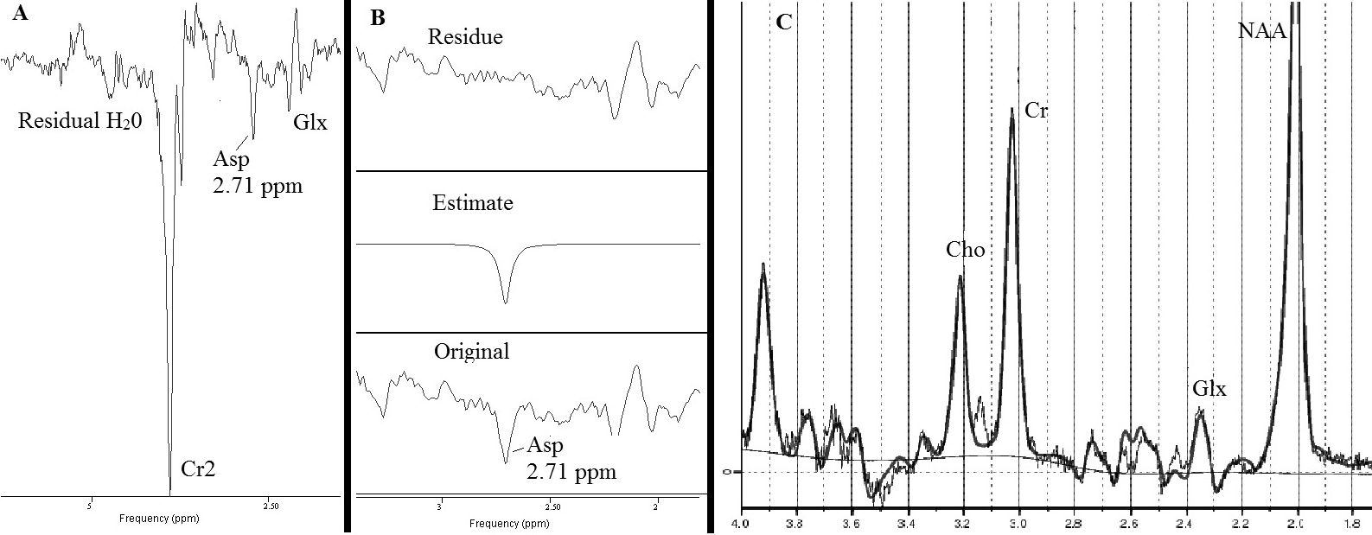

Рис.1 A – спектр аспартата, его резонанс на 2.71 м.д. B – обработка резонансной линии аспартата с помощью одной лоренцианы C – обработка PRESS спектра в LCModel для получения интенсивности сигнала креатина

Заключение: Сигнал/шум резонанса аспартата в вокселе 24 мл объёма в зрительной коре существенно выше, чем интенсивность резонанса аспартата в поле 7 Т без методов спектрального редактирования. Количественная обработка также не вызвала трудностей. Снижение аспартата, выявленное в исследовании, вероятно связано с активацией аспартат-малатного шаттла.
Литература
- Меньщиков и др. DOI: 10.3103/S1068335617030022

